Московский государственный технический университет им. Н.Э. Баумана

Факультет «Информатика и системы управления»

Кафедра «Системы обработки информации и управления»



**Лабораторная работа №1 по дисциплине**

«Постреляционные базы данных»

**ИСПОЛНИТЕЛЬ:**

Березин И.С.

Группа ИУ5-23М

_____________________

"__"___________ 2019 г.

Москва 2019

Тема 6. АИС «Круглосуточная пицца на дом». Кабинет клиента.

**Задание 1.** **Создание таблиц и ограничений**

Создание таблицы **Clients**

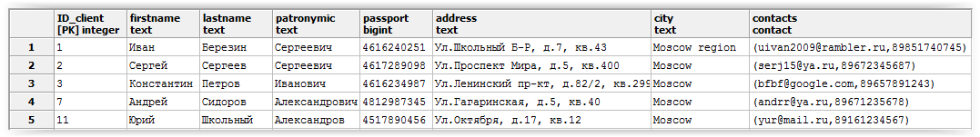

CREATE TABLE lab1."Clients"

(

"ID_client" serial NOT NULL,

firstname text,

lastname text,

patronymic text,

passport bigint NOT NULL,

address text,

city text DEFAULT 'Moscow'::text,

contacts contact,

CONSTRAINT "Clients_pkey" PRIMARY KEY ("ID_client"),

CONSTRAINT "Clients_uniq_contacts" UNIQUE (contacts),

CONSTRAINT "Clients_uniq_passport" UNIQUE (passport)

)

WITH (

OIDS=FALSE

);

ALTER TABLE lab1."Clients"

OWNER TO berezin;

Создание таблицы **Orders**

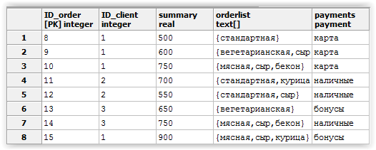

CREATE TABLE lab1."Orders"

(

"ID_order" serial NOT NULL,

"ID_client" integer NOT NULL,

summary real,

orderlist text[],

payments payment,

CONSTRAINT "Orders_pkey" PRIMARY KEY ("ID_order"),

CONSTRAINT "Orders_fkey" FOREIGN KEY ("ID_client")

REFERENCES lab1."Clients" ("ID_client") MATCH SIMPLE

ON UPDATE CASCADE ON DELETE NO ACTION,

CONSTRAINT "Orders_check_sum" CHECK (summary > 0::double precision)

)

WITH (

OIDS=FALSE

);

ALTER TABLE lab1."Orders"

OWNER TO berezin;

**Задание 2.** **Сложные типы данных**

**Массив**

Добавление запись в массив

INSERT INTO lab1."Orders" ("ID_client", summary, payment, orderlist) VALUES(1, 600, 'карта', '{"мясная"}');

Изменение всего массива

UPDATE lab1."Orders" SET orderlist = '{мясная}', summary = 600, payment = 'карта'

WHERE "ID_order" = 18;

Удалить массив

UPDATE lab1."Orders" SET orderlist = NULL

WHERE "ID_order" = 18;

Вывод значений массива, удовлетворяющих условию ‘стандартная’ и ‘сыр’

SELECT orderlist FROM lab1."Orders"

WHERE 'стандартная'=ANY(orderlist) AND 'сыр'=ANY(orderlist);

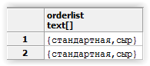

Добавить один элемент массива

UPDATE lab1."Orders" SET orderlist[2] = 'сыр', summary = 550

WHERE "ID_order" = 17;

Заменить один элемент массива

UPDATE lab1."Orders" SET orderlist[1] = 'мясная', summary = 750

WHERE "ID_order" = 14;

Удалить один элемент массива

UPDATE lab1."Orders" SET orderlist[2] = NULL, summary = 600

WHERE "ID_order" = 14;

Вывод строк таблицы содержащих указанный элемент или набор элементов

SELECT * FROM lab1."Orders"

WHERE 'стандартная'=ANY(orderlist) AND 'сыр'=ANY(orderlist);

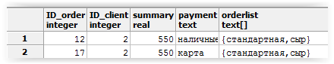

Вывод количества элементов в массиве для одной записи

SELECT array_dims(orderlist) FROM lab1."Orders"

WHERE "ID_order" = 14;

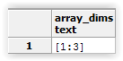

**Тип структура**

Добавить запись в таблицу

INSERT INTO lab1."Clients" (firstname, lastname, patronymic, passport, address, contact) VALUES ('Андрей', 'Сидоров', 'Александрович', 4812987315, 'Ул.Гагаринская, д.5, кв.40', ROW('andr50@mail.ru', '89673457800'));

Изменить запись

UPDATE lab1."Clients" SET contacts = ROW('andr3@mail.ru', '89773459987')

WHERE firstname = 'Андрей' AND lastname = 'Сидоров' AND patronymic = 'Александрович';

Удалить данные

UPDATE lab1."Clients" SET contacts = NULL

WHERE firstname = 'Андрей' AND lastname = 'Сидоров' AND patronymic = 'Александрович';

Изменение полей email и phone

UPDATE lab1."Clients" SET contacts.email = 'alex@yan.ru', contacts.phone = '8985456890'

WHERE firstname = 'Андрей' AND lastname = 'Сидоров' AND patronymic = 'Александрович';

Удалить элемент phone

UPDATE lab1."Clients" SET contacts.phone = NULL

WHERE firstname = 'Андрей' AND lastname = 'Сидоров' AND patronymic = 'Александрович';

Вывод составных полей email по другому полю

SELECT (contacts).email FROM lab1."Clients"

WHERE "ID_client" = 3;

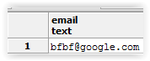

Вывод записей таблицы по условию на элемент составного типа

SELECT * FROM lab1."Clients"

WHERE (contacts).email = 'uivan2009@rambler.ru';



Вывод записей таблицы, у которой составное поле удовлетворяет условию клиентов, телефоны которых начинаются с 8967

SELECT * FROM lab1."Clients"

WHERE (contacts).phone LIKE '8967%';

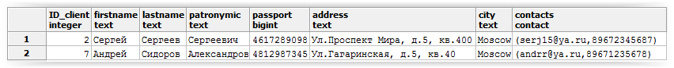

**Перечисляемый тип**

Создание перечислимого типа

CREATE TYPE payment AS ENUM ('карта', 'наличные', 'бонусы');

Добавление типа к полю таблицы

ALTER TABLE lab1."Orders" ADD COLUMN payments payment;

Добавить значение

UPDATE lab1."Orders" SET payments = 'бонусы'

WHERE "ID_order" = 15;

Ошибка неверное значение перечисления

UPDATE lab1."Orders" SET payments = 'бонусы1'

WHERE "ID_order" = 15;

ОШИБКА: неверное значение для перечисления payment: "бонусы1"

LINE 1: UPDATE lab1."Orders" SET payments = 'бонусы1'

^

********** Ошибка **********

ОШИБКА: неверное значение для перечисления payment: "бонусы1"

SQL-состояние: 22P02

**Задание 3:**  **Наследование таблиц**

CREATE TABLE lab1."Area"

(

-- Унаследована from table lab1."Clients": "ID_client" integer NOT NULL DEFAULT nextval('lab1."Clients_ID_client_seq"'::regclass),

-- Унаследована from table lab1."Clients": firstname text,

-- Унаследована from table lab1."Clients": lastname text,

-- Унаследована from table lab1."Clients": patronymic text,

-- Унаследована from table lab1."Clients": passport bigint NOT NULL,

-- Унаследована from table lab1."Clients": address text,

-- Унаследована from table lab1."Clients": city text DEFAULT 'Moscow'::text,

-- Унаследована from table lab1."Clients": contacts contact,

area text,

CONSTRAINT "Area_pkey" PRIMARY KEY ("ID_client")

)

INHERITS (lab1."Clients")

WITH (

OIDS=FALSE

);

ALTER TABLE lab1."Area"

OWNER TO berezin;



Добавить значение в дочернюю таблицу

INSERT INTO lab1."Area" (firstname, lastname, patronymic, passport, address, contacts, area)

values ('Юрий','Школьный', 'Александров', 4517890456, 'Ул.Октября, д.17, кв.12', ROW('yur@mail.ru','89161234567'),'Ломоносовский');

Вывести все данные из родительской таблицы

SELECT * FROM lab1."Clients";

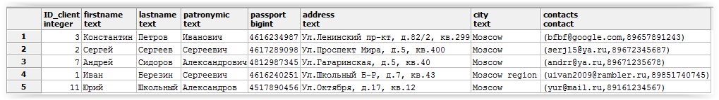

Вывести данные только из родительской таблицы

SELECT * FROM ONLY lab1."Clients";

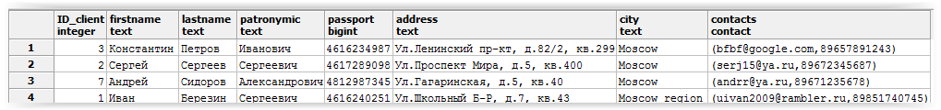

Заменить поле в дочерней таблице

UPDATE lab1."Area" SET area = 'Гагаринский'